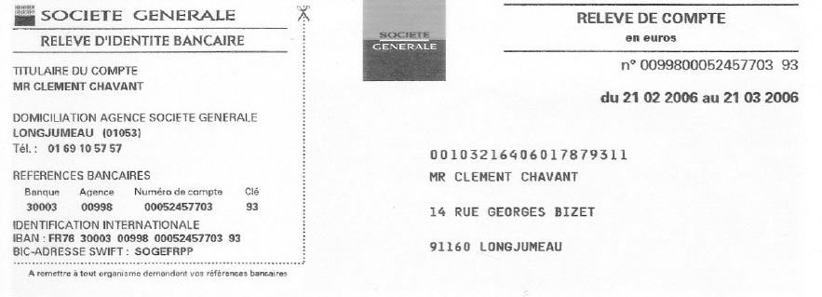
Date | Nature opération | Débit | crédit
21/02 | Solde précédent |  | 2500
29/02 | Virement EDF |  | 2300
02/03 | Facture Carte bleu | 30
10/03 | Prélevement MATMUT | 35
11/03 | Chèque 270 | 100,10
11/03 | Chèque 272 | 1500
15/03 | Virement CPAM |  | 130
18/03 | Retrait | 300
20/03 | Facture Carte bleu | 16
21/03 | Facture Carte bleu | 22
21/03 | Facture Carte bleu | 14
21/03 | Facture Carte bleu | 18
21/03 | Nouveau solde t |  | 2894,90

Date | Nature opération | Débit | crédit
21/02 | Solde précédent |  | 1500
29/02 | Virement EDF |  | 2000
02/03 | Facture Carte bleu | 30
10/03 | Prélevement MATMUT | 35
11/03 | Chèque 270 | 40
15/03 | Virement CPAM |  | 130
18/03 | Retrait | 300
21/03 | Nouveau solde t

